FAKÜLTEMİZİN KURULUŞUNDAN
BUGÜNE KADAR GÖREV YAPAN DEKANLARIMIZ
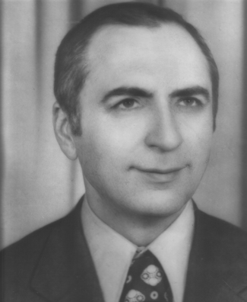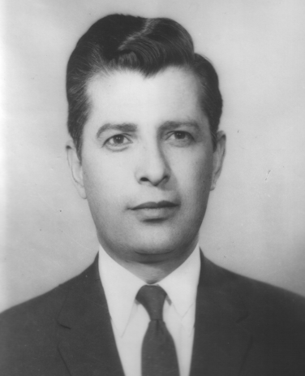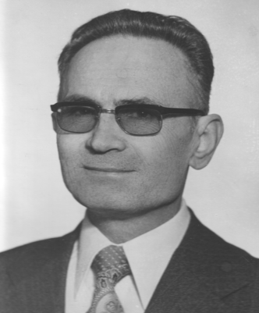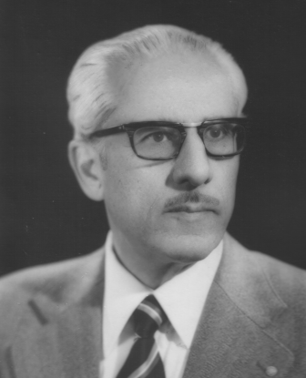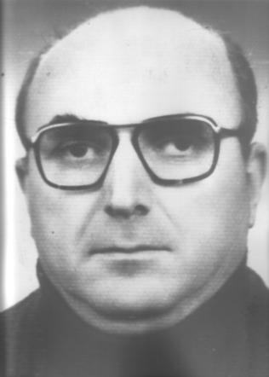
Prof. Dr. İbrahim Tali URAL Prof. Dr. Muzaffer KÜRKÇÜOĞLU Prof. Dr. Münip YEĞİN Prof. Dr. Zeki BAŞAR Prof. Dr. Cengiz OKTAY
11.02.1971 - 29.04.1971 29.04.1971 - 25.04.1973 25.04.1973 - 17.05.1976 17.03.1976 - 02.03.1978 02.03.1978 - 01.05.1979
02.07.1979 - 19.07.1990
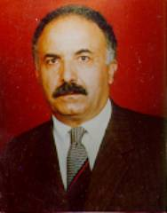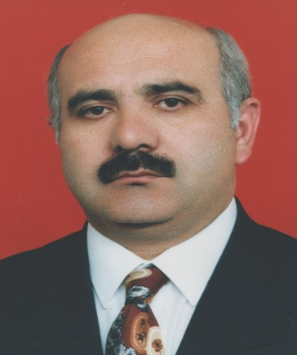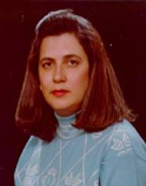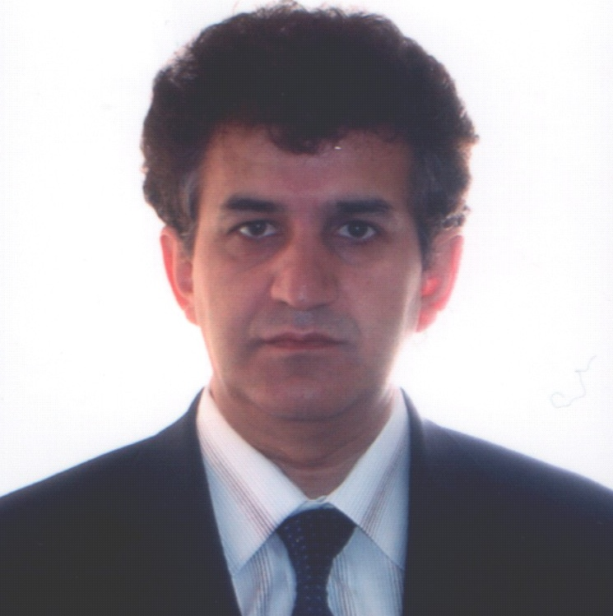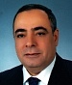
Prof. Dr. Seyfettin BAYDAŞ Prof. Dr. Muzaffer GÜLYURT Prof. Dr. Nilgün SEVEN Prof. Dr. Recep ORBAK Prof. Dr. Abubekir HARORLI
13.08.1990 - 09.09.1993 09.09.1993 - 09.09.1999 09.09.1999 - 20.11.2002 08.04.2003 - 11.11.2008 11.11.2008 - 16.11.2012

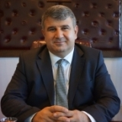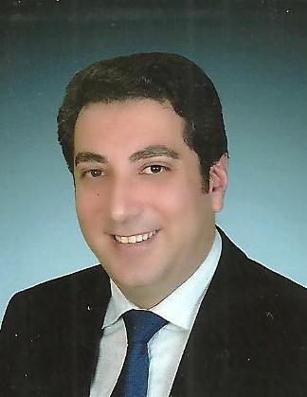
Prof. Dr. Ümit ERTAŞ Prof. Dr. Taşkın GÜRBÜZ
16.11.2012-22.08.2016 31.07.2017-31.07.2018

